2.Naloga:

Izberi dve likovni deli s področja slikarstva ali kiparstva.Lahko sta slovenski ali tuji.Njuni reprodukciji vključi v mapo in ju opremi z osnovnimi podatki(avtor,naslov,čas nastanka,nahajališče).
Na čim bolj zanimiv način predstavi njuno vsebino:na kakšen literarni vir sta vezani,kako je umetnik zgodbo predstavil.Podaj tudi interpretacijo vsebine s pomočjo razlage simbolov …

Literatura:History of art(sixth edition)H.W.Janson;Anthony F.Janson
Uvod v likovno umetnost(druga izdaja)Izidor Cankar

Za portfelj sem si izbrala 2.nalogo.Opisala bom 2 sliki:
- Peter Paul Rubens-snemanje s križa(The Descent from the Cross)
- Francisco Goya-Kraljeva družina(The family of Charles IV)
1.nalogo sem si izbrala, ker me vedno ob gledanju slik v cerkvi presune križev pot.Od vseh postaj so mi najbližje od 12-14,saj ob njih pomislim na dolge ure muk,ki jih je Jezus prestal z ljubeznijo do nas.Presune me tudi pogled na Marijo-njeno neskončno ljubezen, ko drži izmučeno sinovo telo v naročju.V očeh Marije se zrcali bolečina in velika vdanost, ter ljubezen in zaupanje v Boga.Našega STVARNIKA!
Za 2.nalogo-portret Kraljeve družine pa sem se odločila,ker je na portretu ujet trenutek večnosti in minljivosti hkrati.(Res je da bo portret, kot slika ostal za vedno;vendar je družina vseeno umrla…..)Portret me je pritegnil predvsem zato,ker v ozadju stoji slikar in slika to kar resnično kot bi jih resnično videl v ogledalu.Ob opazovanju slike dobimo občutek, da slikar slika nas saj stojimo na tistem mestu, kjer je nekoč stala-»pozirala« Kraljeva družina.

Na kratko o Goyi in Rubensu:

~Goya (1746 – 1828) je bil dvorni slikar na španskem dvoru.Naslikal je kraljevo družino Karla IV.Poznamo tudi njegovo mitološko podobo Saturn žre svoje otroke in zgodovinsko podobo Streljanje upornikov(1815),ki prikazuje streljanje tistih,ki so se uprli Napoleonu.
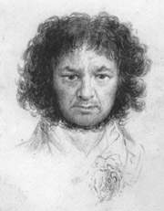
Francisco de Goya-avtoportret:

Rubens:avtoportret:
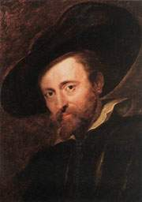

~Rubens (1577 - 1640)se je v Italiji posvetil študiju največjih antičnih umetnin ter vrhuncev del slikarjev visoke renesanse.Za razvoj njegovega slikarstva je bil najverjetneje odločilen trenutek,ko ga je matovski grof zaposlil kot osebnega dvornega slikarja.Zaposlitev mu je namreč omogočila potovanja po Italiji,na katerih je srečal dela slavnih slikarjev,katera je prerisoval in se tako učil obvladovanja perspektive in anatomije človeškega telesa,ki so ju obvladovala vodilna imena visoke renesanse.

(Peter Paul Rubens, Snemanje s križa, (The Descent from the Cross)
1611-1614, Sredinska plošča triptiha, katedrala v Antwerpu, Belgija)

Jožef Arimatejec in Nikodem sta bila Jezusova skrivna učenca.Pilata sta prosila za Jezusovo telo, ki sta ga ob pomoči Sv.Janeza in ostalih zvestih Jezusovih prijateljev snela iz križa.Na sliki opazimo, da so vse figure fizično zaposlene s spuščanjem, saj je Kristusovo trpljenje skupno vsem ljudem.Slikar je žel,da bi se vsi, ki to sliko gledajo počutili kot njen del.Kompozicija je natančno izdelana.Na sliki opazimo dva diagonali.Prvo tvorijo svetli prt, spodnji del Kristusovega telesa in njegove roke.To diagonalo seka druga diagonala, ki se spušča od levega moža nad križem preko Kristusovega trupla k Sv.Janezu v desni spodnji kot.Zveličar tone med ostalimi figurami, a je vendar prav njegova figura tisto mesto, kjer se diagonali sekata.Na Kristusa pada najbolj žarka luč,tako da njegova svetla prikazen jasno izstopa iz temnejše okolice.

IMPRETACIJA VSEBINE:

- SvetlobaNajsvetlejši predel slike predstavlja Kristusovo izmučeno telo in prt v katerega zavijajo telo.Razsvetljeni so tudi obrazi žensk in obraz Sv.Janeza.Janez, Marija in Marija Magdalena so imeli vsekakor pomembno mesto v njegovem zivljenju...
- Kompozicijakompozicija se zdi preprosta.Sestavljena je zgolj iz slučajnih gibov ljudi, kakršne jim upodobljeni in minljivi hip dejanja samega narekuje.
- Obraziženski obrazi ter obraz Sv.Janeza so osvetljeni!na ženskih obrazih je vidna bolečina,utrujenost in ljubezen.Moški obrazi niso osvetljeni in ne izražajo nobenih posebnih občutkov.

(Francisco Goya, Kraljeva družina, (The Family of Charles IV) 1800, Muzej Prado, Madrid)

Goya je dobil naročilo, da naslika Karla IV z družino. Zgledoval se je po Diegu Velazquezu.(Po njegovem skupinskem portretu Dvorne gospodične (The Maids of Honor))
Vse sorodstvo se je zbralo v eni izmed dvornih galerij, da bi si ogledalo slikarja pri delu. V ozadju opazimo oljne slike.Svetloba prihaja v prostor iz strani, vendar neznano od kod saj ne vidimo okna ali vrat...Slika se blešči,barve žarijo-obleke ki jih imajo figure oblečene so v zelo žarečih in svetlikajočih barvah.
Družinski člani-figure so naslikani, kot bi ne bili vladarji, kot bi ne bili vajeni nositi dragih oblačil in nakita.Delujejo kot,da bi se bogato oblekli in pripravili le za sliko.Na obrazih beremo negotovost, začudenje, strah, narejeno prijaznost. Ni lepote in blišča, nikjer ne najdemo nobenih vzporednic s tradicijo baročnega dvornega portreta.
Goya je dvorjanom »postavil« ogledalo. Naslikal je tisto, kar je dejansko videl in ne tistega, kar naj bi dvorjani predstavljali,ni jih narisal po nekih posebnih značilnostih ampak kot navadne ljudi.
Slikar izhaja iz liberalnih načel, iz enakosti, bratstva in edinosti,saj se že bliža Francoska revolucija(,zato vladarji niso mogli biti naslikani drugače, kot povsem navadni ljudje).
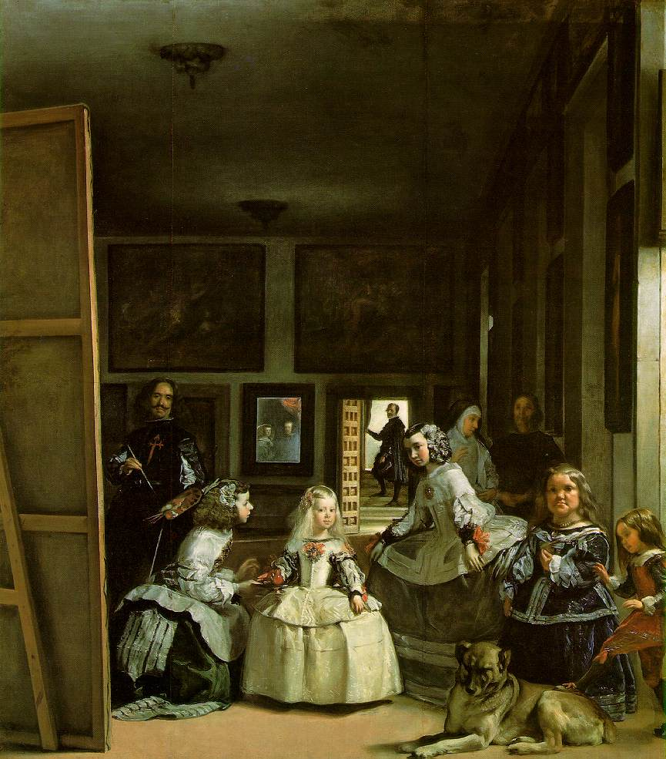

Dvorne gospodičneThe Maids of Honor
Slika,po kateri se je Goya zgledoval.

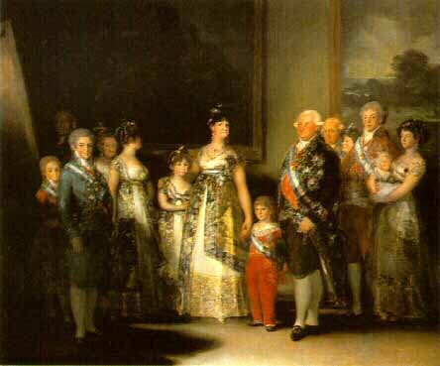

Francisco Goya-Kraljeva družinaThe Family of Charles IV

